Александр Удальцов: России важно получить предложения соотечественников по правозащите
19.10.2021
Количество трудностей, с которыми сталкиваются представители российской диаспоры за рубежом, непрерывно возрастает. В этой связи России важно получать от них конструктивные предложения, которые помогут адекватно и действенно реагировать на проявление русофобии за своими рубежами. Об этом заявил исполнительный директор Фонда поддержки и защиты прав соотечественников, проживающих за рубежом, Александр Удальцов.
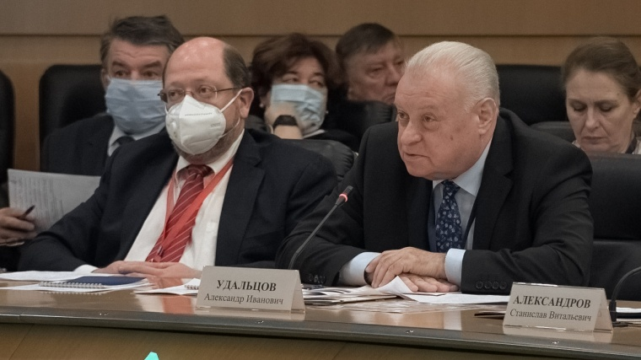
«Объем работы постоянно увеличивается. К сожалению, конъюнктура складывается так, что трудностей у наших людей за рубежом становится все больше, возникают новые болевые точки», - сказал Александр Удальцов в ходе VII Всемирного конгресса российских соотечественников, который 15-16 октября прошел в Москве.
«Я участвую в Конгрессе впервые. Это очень серьезное мероприятие, позволяющее не просто посмотреть друг другу в глаза, но и высказать соображения, оценки, предложения. В правовой секции было значительное количество сотрудников профильных российских ведомств, которые занимаются работой с соотечественниками. Это говорит о том, что правовые аспекты жизнедеятельности наших соотечественников за рубежом, которые сегодня становятся все более сложными, острыми, являются предметом особой заинтересованности нашей страны», - отметил директор Правфонда.
«Поэтому такой откровенный разговор весьма важен. И главное, чтобы он вылился в конкретные реализуемые и разумные предложения, а не остался просто полезным и интересным разговором. И такие предложения прозвучали», - заявил Александр Удальцов.
Секция «Защита прав и законных интересов соотечественников» прошла в рамках VII Всемирного конгресса. В ней приняли участие председателя Комитета Совета Федерации по конституционному законодательству и государственному строительству Владимир Полетаев, член Комитета Совфеда по международным делам Сергей Цеков, уполномоченный МИД России по вопросам прав человека, демократии и верховенства права Григорий Лукьянцев, директор Фонда поддержки и защиты прав соотечественников, проживающих за рубежом, Александр Удальцов, представители Россотрудничества, аппарата Уполномоченного по правам человека в РФ, Международной ассоциации русскоязычных адвокатов, Главного управления по вопросам миграции МВД России и других заинтересованных учреждений и ведомств.
Участники встречи обсудили наиболее острые вопросы, связанные с защитой прав и законных интересов проживающих за рубежом российских соотечественников, и приняли рекомендации по активизации работы на этом направлении.

Адрес страницы: http://mosds.mos.ru/presscenter/news/detail/10335575.html
ГКУ города Москвы «Центр гуманитарного и делового сотрудничества с соотечественниками за рубежом - Московский дом соотечественника»

